DIAGNÓSTICO ARQUIVÍSTICO: UM RELATO DE EXPERIÊNCIA NA PRÓ-REITORIA DE PESQUISA E EXTENSÃO (PROPEX) DO INSTITUTO FEDERAL DE SERGIPE (IFS)

Verônica dos Santos Barboza
Discente da Universidade Federal de Sergipe,
Curso de Biblioteconomia e Documentação.
e-mail: veronikabarboza@hotmail.com

Manuela do Nascimento Silva
Graduada em Arquivologia pela Universidade Federal da Bahia
Coordenadora Geral de Arquivo e Protocolo do Instituto Federal de Sergipe – IFS
e-mail: manueladocx@gmail.com

Dulce Elizabeth Lima de Sousa e Silva
Mestranda em Gestão da Informação pela Universidade Federal de Sergipe - UFS
Coordenadora de Arquivo Histórico e Memorial do Instituto Federal de Sergipe – IFS
e-mail: dulce.sousa@ifs.edu.br

Resumo: O presente artigo objetiva o destaque para a criação e uso de um diagnóstico que viabiliza a coleta e padronização dos procedimentos quanto à documentação produzida e/ou recebida, obedecendo às políticas arquivísticas a fim de aplicar a gestão documental dentro da instituição PROPEX. A metodologia utilizada foi a revisão bibliográfica momento em que a literatura existente corrobora com os fatos atuais esclarecendo pontos da pesquisa, e o estudo de caso foi o suporte para os resultados mais profundo e detalhado da pesquisa. A análise evidencia uma realidade que envolve muitas instituições, desburocratizar os processos que implica o acesso às informações e organização do seu acervo é uma lacuna existente, uma saída é a busca por soluções a fim de melhorar o espaço físico e disponibilizar a informação no momento da busca. Assim, os dados coletados tornaram-se um ponto de partida para a aplicação da gestão documental que visa a organização e padronização dos documentos setoriais por meio das técnicas arquivistas com a finalidade de dar acesso às informações institucionais de forma coerente e organizada. Conclui que o objetivo testifica o diagnóstico setorial como um vetor que possibilita a organização e padronização dos documentos contribuindo de forma positiva para a gestão documental.

Palavras-chave: Diagnóstico arquivístico. Gestão documental. Arquivo setorial.

1 INTRODUÇÃO

O diagnóstico arquivístico visa um estudo das atividades desenvolvidas no interior dos arquivos da instituição, com o objetivo de interpretar o método de arquivamento e possibilitar a organização da informação. (RAMOS, 2011); (ALMEIDA, 2014); (SILVA, 2014). Assim, com o suporte do diagnóstico é possível distinguir falhas e recomendar alternativas a fim de aplicar parâmetros necessários para apressurar o acesso ao volume informacional do arquivo, contribuindo para uma gestão eficiente e eficaz.
Dentre outras atribuições o arquivo detém a guarda documental e, sobretudo, viabiliza aos interessados o acesso às informações existentes no acervo de forma ágil e segura. A classificação dos documentos de arquivos é feita a partir de um método de arquivamento a ser definido, considerando a estrutura da empresa, suas funções e a natureza de seus documentos (RONCAGLIO et al, 2004). Visando o acesso a informação existente no setor e a aplicabilidade das leis vigentes.
A motivação para a escrita deste trabalho surgiu diante da expectativa de apresentar um relato da experiência das atividades de extensão vivenciada pela bolsista da Coordenação Geral de Protocolo e Arquivo (CGPA), do Instituto Federal de Sergipe (IFS) que realiza as atividades arquivísticas na Pró-Reitoria de Pesquisa e Extensão (PROPEX), uma setor que tem um papel de grande relevância para a sociedade no âmbito da Educação visando à pesquisa, extensão, inovação e pós-graduação, com intuito de possibilitar a mudança social.
Diante das atividades propostas no projeto de extensão, “Organização da Informação: um olhar na documentação da PROPEX”, aprovado no edital do Programa de Bolsas Institucionais de Extensão (PBIEX) do Instituto Federal de Sergipe – (IFS), 19/2017, a cooperação gerou subsídios para a realização deste artigo intitulado “Diagnóstico Arquivístico: um relato de experiência na Pró- Reitoria de Pesquisa e Extensão (PROPEX) do Instituto Federal de Sergipe (IFS)”, destaca a criação de um diagnóstico que viabiliza a padronização dos procedimentos quanto à documentação produzida e/ou recebida, obedecendo às políticas arquivísticas, as informações coletadas contribuindo na resolução da seguinte problemática pertinente a este trabalho: Como encontrar a documentação em meio à desordem existente?. Os objetivos propõem apresentar um diagnóstico aplicado na instituição e a situação atual da massa documental; destacar a necessidade da gestão documental dentro da instituição, e disponibilizar métodos de organização e recuperação da informação do setor.
Para alcançar os objetivos à metodologia aplicada foi à revisão bibliográfica, que de acordo com acordo com Gil (2008) é uma investigação do material já publicado, em que se procurou referências para comprovação das novas ideias expostas. Para Rodrigues, (2011, p. 56) “O estudo de caso envolve o estudo profundo, detalhado e exaustivo de um ou poucos objetos de maneira que se permita o seu amplo conhecimento”. O Estudo de caso é importante porque descreve aspectos de grande relevância para a área da arquivística assim como o uso de métodos que contribuem diretamente para a gestão e recuperação da informação de um arquivo.
Para a realização deste trabalho foi feito um mapeamento dos seguintes passos: a) avaliação e seleção das tipologias documentais; b) levantamento das informações do setor através de um questionário; c) aplicação de um diagnóstico setorial; d) ordenação e classificação documental; e) disponibilização do material organizado através de uma planilha informacional.
Os Temas abordados e analisados dentro da literatura recebem destaques na área da Ciência da Informação conexos a Arquivologia e Biblioteconomia e Documentação em destaque: A gestão documental e gestão da informação, arquivo, diagnóstico arquivístico e um breve histórico da PROPEX.
2 ASPECTOS DA GESTÃO DOCUMENTAL X GESTÃO DA INFORMAÇÃO
As instituições em meio frenético de toda produção documental e em vista de uma sociedade contemporânea é de grande relevância a organização e tratamento da informação com a finalidade do acesso e recuperação gerando eficiência e eficácia no momento de busca pela documentação desejada. A informação é um recurso gerencial da organização agregado uma elevada importância para a gestão documental.
A Sociedade contemporânea busca método para organizar a informação com intuito de possibilitar seu acesso com qualidade de forma ágil, gerando um impacto positivo no acesso e manutenção da informação visando o gerenciamento dos processos de uma instituição.
De acordo com Calderon (2013) pode-se entender que os documentos, produzidos por instituições públicas ou privadas, possuem em sua natureza, fundamentos caracterizados exclusivamente como registros únicos das atividades ou funções desempenhadas que podem ser classificados e analisados para diferentes propósitos. Tal classificação tem a finalidade de organizar, recuperar e preservar a informação e contribuir no controle e planejamento da produção documental, assim, a “informação arquivística é um conjunto estruturado de representações factuais advindas das atividades realizadas por pessoa física ou jurídica, no exercício de sua função, e registradas em documentos de arquivo [...]” (CALDERON, 2013, p. 109).
A gestão de documentos de acordo como a Lei nº 8.159 de 08 de janeiro de 1991, Art.3°: “[…] é o conjunto de procedimentos e operações técnicas referentes à sua produção, tramitação, uso, avaliação e arquivamento em fase corrente e intermediária, usando a sua eliminação ou recolhimento para guarda permanente” (BRASIL, 1991). A definição mostra a importância da gestão documental dentro de uma instituição a fim de realizar um trabalho com eficiência objetivando a padronização documental.
Diante do conceito citado podemos destacar duas fases que está intimamente ligada com a organização da informação no acervo, avaliação e o arquivamento tendo em vista que uma atividade está diretamente relacionada a outra.
A avaliação é uma atividade complexa que demanda um estudo da documentação segundo seu valor de ordem probatória estabelecendo políticas que visam a destinação documental, ou seja, estabelece critérios de análise guarda e eliminação; assim sendo, a avaliação “é feita através da análise e seleção do mesmo, com vista à fixação de prazos para sua guarda ou eliminação (cria-se uma tabela de temporalidade), contribuindo, assim, para a racionalização dos arquivos” (VALENTINI, 2009, p. 100). Para Marilena Paes, (2004) “[...] a função primordial dos arquivos é disponibilizar a informações contidas nos documentos para a tomada de decisão e comprovação de direitos e obrigações, o que só se efetivará se os documentos estiverem corretamente classificados e devidamente guardados” (PAES, 2004, p. 60).
O arquivamento se torna eficiente quando alguns métodos são levados em consideração, assim, os procedimentos utilizados são: alfabético, geográfico, numérico, alfanumérico, entre outros que tornam o trabalho e organização da informação eficiente.
A terminologia gestão está diretamente relacionada à administração e gerenciamento da informação uma vez que para atingir objetivos específicos da gestão requer pensar além do suporte papel, uma demanda de informação diante de um fluxo informacional requer uma planejamneto, o uso das tecnologias como ferramenta que proporciona o processamento técnico da informação a fim de disponibilizar e compartilhar gerando o acesso e uso da informação em tempo hábil, O autores CALDERON; CORNELSEN; PAVEZI; LOPES. (2004), sugerem que a gestão deve ir além do registro em suporte, acrescenta que é preciso um planejamento entre a documentação e as ferramentas tecnológicas existentes, para então localizar e utilizar a informação no tempo exato visando o processo decisório. Assim, diante de um ambiente corporativo a busca de estratégias para viabilizar o fluxo informacional é constante, a gestão da informação é uma possibilidade de conservar e preservar as informações com o objetivo do acesso informacional.
À vista disso, o Dicionário Brasileiro de Terminologia Arquivística (BRASIL, 2005, p. 100) traz a definição de gestão da informação como a “administração do uso e circulação da informação, com informação base na teoria ou ciência da informação”. Os recursos organizacionais são utilizados a fim de gerir a organização e planejamento das atividades pertinente ao tratamento da informação.
A Lei de Acesso à Informação (LAI) de nº 12.527/11, de 18 de novembro de 2011, garante o direito essencial à informação e impõe uma gestão transparente nas instituições públicas, facilitando o acesso à informação registrada no documento. Desse modo “a gestão da informação governamental é, portanto, um requisito básico para que a (LAI) tenha pleno uso social” (JARDIM, 2013, p. 387).
A informação é uma fonte de grande relevância para uma organização sendo ela “um instrumento modificador da consciência do homem e de seu grupo social” (SANTOS, 2013, p. 192). O homem apropriado do conhecimento desenvolve habilidades e competências através da informação que gera o conhecimento e o capacita. Sendo assim segue um gráfico que destaca a relação da gestão da informação com gestão documental uma vez gerida e utilizada pode produzir competências, tanto no âmbito organizacional como humano.
Figura 1: Relação da gestão documental X Gestão da informação
Fonte: Infográfico elaborado pelas autoras, 2018.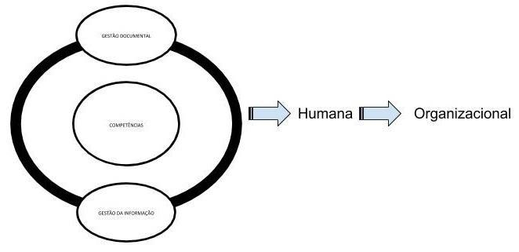
Conforme Fleury e Fleury (2001), “competência é um saber agir responsável e reconhecido, que implica mobilizar, integrar, transferir conhecimentos, recursos e habilidades, que agreguem valor econômico à organização e valor social ao indivíduo”. Para tanto, este indivíduo poderá fazer uso dos saberes para desenvolver e aplicar as atividades de classificação, organização e tratamento da informação. De acordo com Farias (2013) a pessoa expressa a competência quando gera um resultado no trabalho, decorrente a aplicação conjunta de conhecimentos, habilidades e atitudes, essas junções geram comportamentos para realizações de resultados que colaboram no âmbito, econômico e social. As competências são desenvolvidas a partir das informações coletadas e organizadas.
Segundo Calderon; Cornelsen; Pavezi et al. (2004), na prática, a gestão de documentos pode representar o desenvolvimento de algumas tarefas, a saber: a) estudo da tipologia documental, seu valor, vigência, classe e qualidade de sua informação; b) normalização de documentos para simplificação de etapas administrativas, inclusive as repetitivas, e de formulários para remessa e estatísticas (investigação, empréstimos); c) informatização de processos de tramitação documental; d) coordenação e colaboração entre organismos produtores e arquivo; e) regulamentação das transferências que possibilitam a reclamação dos produtores em caso de não se fazerem as remessas nos prazos estabelecidos; f) estudo da classificação em cada caso, materializada na adoção de um quadro, resultado de um organograma estabelecido; g) eleição da ordenação mais adequada, segundo as séries, nas organizações e em áreas de uma informação mais efetiva e rápida; h) estudo dos descartes e suas listas, com o conseqüente estabelecimento de acordos para evitar a remessa de séries descartáveis aos arquivos centrais; i) incorporação de fundos e manutenção da informação atualizada; g) preparação de informações mediante a solicitação para o estudo de qualquer tema ou preparar qualquer projeto.
A gestão da informação é uma importante etapa a seguir dentro das organizações, assim, Valentim; Jorge e Soria (2014, p. 218) destacam que a aplicabilidade da gestão informacional auxilia no “processo que subsidia a tomada de decisão, diminuindo riscos e incertezas.” agregando um resultado satisfatório.
A gestão tem como objetivo “assegurar de maneira eficaz, a produção, administração, manutenção e destinação de documentos levando em consideração o aspecto lógico e econômico” (VELENTINI, 2009, p. 99, grifo nosso). O autor destaca aspectos importantes da parte organizacional com destaque para a área econômica, fatores determinantes para a implantação dos processos que envolve a gestão documental dentro de uma instituição.
As informações elencadas corroboram com as atividades desenvolvidas no processo de implantação da gestão documental, um trabalho intelectual que visa a organização e acesso da informação, gerando conhecimento e habilidades que contribuem diretamente para a tomada de decisão.
3 DIAGNÓSTICO ARQUIVÍSTICO
O diagnóstico é uma etapa importante no processo de planejamento das atividades administrativas sendo viável para estabelecer objetivos e definir metas a fim de alcançar resultado eficaz, lembrando que “o processo de diagnóstico é o conjunto de ações que visam identificar as principais causas dos problemas [...], sendo o termo causa definido como uma dentre várias condições que em conjunto torna provável a ocorrência de determinado problema e apontar soluções. ” (SILVA, 2014, p. 7).
Diante do exposto o diagnóstico traz uma contribuição relevante através do mapeamento da situação atual do arquivo, das atividades, estruturas, funcionamento, funções, e objetivos para alcançar fatores que contribuem diretamente com gestão de documentos. “O conceito de diagnóstico está intimamente relacionado com a prática da gestão de documentos, já que consideramos o diagnóstico em arquivos a primeira intervenção necessária a ser desempenhada para a realização da gestão de documentos. ” (GADELHA, 2017, p. 397). Observa-se que o diagnóstico evidencia um papel fundamental na recuperação da informação de uma organização, pois possibilita o bom funcionamento, permitindo conhecer a instituição no tocante a aspectos e condições do arquivo existente.
O diagnóstico situacional da instituição tem pontos a serem destacados no decorrer da sua elaboração e aplicação no tocante as informações selecionadas durante o processo da coleta informacional, de acordo com (SANTOS, 2015 apud FERREIRA; MELO, 2008) “ [...] as principais informações a serem obtidas no decorrer do diagnóstico, destacam-se: as informações sobre o órgão, legislação vigente, funções e atividades, informações sobre a documentação, recursos humanos, recursos materiais e espaço físico.”
Conhecer o histórico da instituição e seguir parâmetros para a realização do diagnóstico é necessário para planejar melhorias no âmbito da organização. O diagnóstico possibilita a formação de medidas que têm a função de formular e propor as devidas alterações de modo estratégico no intuito de implementar e determinar um sistema de organização e recuperação da informação.
Consequentemente, é importante que estabeleça conhecimento do uso e aplicabilidade desse mecanismo avaliatório, de acordo com Ferreira e Melo (2008). “[...] a elaboração de diagnósticos de arquivos como primeiro passo para se alcançar uma gestão dos documentos e, também, dos arquivos a fim de que os mesmos correspondam às verdadeiras necessidades de informação das instituições” (FERREIRA; MELO, 2008, p. 2).
De acordo com Paes (2004, p. 35), “o diagnóstico deve ter início pelo exame dos estudos, regimentos, regulamentos, normas, organogramas e demais documentos constitutivos da instituição mantenedora do arquivo[...]” a sondagem das informações deve ser estruturada a princípio através do conhecimento prévio da instituição, momento que testifica procedimentos pertinente e necessários para realização do mesmo.
A informação tem um papel de grande relevância para uma gestão e organização informacional, destaca o histórico cronológico da instituição revelando o campo de atuação, funções e suas contribuições sociais. É relevante salientar que cada diagnóstico tem sua especificidade; assim, de acordo com Gadelha (2017), “não existem modelos prontos e/ou padronizados para a aplicação de um diagnóstico, nem mesmo problemas e soluções preexistentes. Isso ocorre devido às especificidades do organismo produtor. Cada contexto é único, portanto seus diagnósticos também serão”. (GADELHA, 2017, p. 398).
Sendo assim “o diagnóstico é uma constatação dos pontos de atrito, de falhas ou lacunas existentes no complexo administrativo, enfim, das razões que impedem o funcionamento eficiente do arquivo” (PAES, 2004, p. 36). Mostra-se os benefícios com do diagnóstico pertinentes à Instituição e/ acervo:
- Preservar a história institucional, através da conservação da documentação;
- Padronizar o tratamento da documentação;
- Facilitar e agilizar a busca e o acesso aos documentos;
- Proteger fisicamente os documentos originais mantendo a integridade da informação;
-Reduzir os custos (restauração, material de consumo, digitalização, entre outros);
-Proporciona maior transparência da administração pública e contribuirá para adequar a instituição aos padrões estabelecidos pela legislação arquivística vigente.
Assim, o diagnóstico possibilita o interrompimento do acúmulo desordenado de documentos no arquivo setorial, resultando na adequação correta dos documentos com economia do espaço físico viabilizando a organização, disseminação e uso da informação.

4 BREVE HISTÓRICO DA PRÓ-REITORIA DE PESQUISA E EXTENSÃO - PROPEX
A PROPEX é um órgão executivo com a finalidade de servir a comunidade acadêmica com base em cinco pilares: planejar, superintender, coordenar, fomentar e acompanhar as atividades e políticas de pesquisa, extensão, inovação e pós-graduação, estabelecendo uma relação dialógica junto à sociedade, visando promover a transformação social. Possui diretorias e departamentos diretamente ligada a Pró-Reitoria, todos setores com orquestrados através da coordenação e parcerias gerando um suporte nas demandas existentes na instituição.
À PROPEX é composta por uma equipe multidisciplinar e conta com a colaboração e participação ativa de professores das diversas áreas do conhecimento, Doutores, pesquisadores e de profissionais capacitados e treinados. Segue a distribuição dos setores através do organograma institucional.

Figura 2: Organograma da PROPEX/ IFS-SE
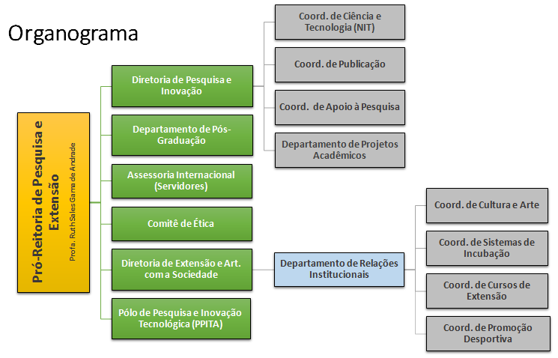
Fonte: Site, PROPEX/ IFS-SE, 2018
Em conformidade com a estrutura da organização os setores recebem e geram um fluxo documental significativo “ a esses arquivos descentralizados denomina-se núcleos de arquivos ou arquivos setoriais” (PAES, 2004, p. 39). Assim, revelando a necessidade de organização do volume documental produzido e recebido para tratamento informacional visando a organização e disponibilização correta da documentação para consulta posterior.

2.1 CONCEITUANDO OS INSTRUMENTOS DE GESTÃO NO ARQUIVO SETORIAL
A relação entre a unidade de informação, as funções institucionais desenvolvidas e os assuntos que trata os documentos são de grande influência para assimilar o processo de organização documental, tarefa que gera ciência do funcionamento orgânico da instituição.
Segundo SCHELLENBERG (2008, p. 132) “Os documentos podem ser descritos quanto a substância em relação: a) às unidades de organização da entidade criadora; b) às funções, atividades e atos ou operações que ocasionaram a criação dos mesmos; c) aos assuntos de que tratam”.
Os arquivos utilizam ferramentas que sistematizam e possibilitam o tratamento da informação de forma coerente, sendo elas: código de classificação relativo o atividade-meio e atividade-fim e a tabela de temporalidade. Sendo assim, de acordo com Valentini, (2009, p. 100) o “plano de classificação é um instrumento auxiliar de ordem técnica que apoia as atividades de gestão permitindo o correto arquivamento”.
De acordo com INDOLFO (2007, p. 46) “A elaboração de um plano de classificação deve permitir a articulação entre os conjuntos documentais produzidos, formadores dos arquivos, e as funções e as atividades exercidas pelo produtor, a organização e ordenação dos documentos”. O IFS, por ser um instituição pública, utiliza a Resolução nº 14 do Conselho Nacional de Arquivos - CONARQ, de 24 de outubro de 2001, aprova o Código de Classificação de Documentos de Arquivo para a Administração Pública: Atividades-Meio e a Tabela Básica de Temporalidade e Destinação de Documentos de Arquivo Relativos às Atividades-Meio da Administração Pública e Portaria AN/MJ nº 092, de 23 de setembro de 2011, que aprova Código de Classificação e Tabela de Temporalidade e Destinação de Documentos de Arquivo relativos às Atividades-Fim pelas Instituições de Educação Superior, para a classificação e determinação de prazo para os documentos produzidos e recebidos na instituição.
O decreto nº 4.915, de 12 de dezembro de 2003, dispõe sobre o Sistema de Gestão de Documentos de Arquivo (SIGA), da administração pública federal, e dá outras providências pondera em seu Art. 5º que “compete aos órgãos setoriais: I - implantar, coordenar e controlar as atividades de gestão de documentos de arquivo [...]; II - implementar e acompanhar rotinas de trabalho desenvolvidas[...]; III - coordenar a elaboração de código de classificação de documentos de arquivo[...]”. Diante das considerações citadas as atividades de rotina administrativa agregam a importância de um programa informacional que determine medidas capazes de contribuir e viabilizar a padronização de procedimentos dentro dos arquivos institucionais, a fim de efetivar o gerenciamento dos processos organizacionais com a finalidade de gerir a informação e o acesso de forma eficiente com aporte da governança.
A tabela de temporalidade documental (TTD) é uma ferramenta essencial para a gestão de documentos sendo o norte para a destinação final da documentação arquivística. De acordo com o Dicionário Brasileiro de Terminologia Arquivística (2005, p. 159) a Tabela de Temporalidade é um “instrumento de destinação, aprovada por autoridade competente, que determina prazos e condições de guarda tendo em vista a transferência, recolhimento, descarte ou eliminação de documentos”.
Segundo Schmidt; Matias, (2016, p. 963) a TTD é um instrumento dinâmico advindo de atualizações constante pertinente à necessidade documental do arquivo, a fim de incluir novas informações que possam surgir no decorrer das atividades desenvolvidas e da produção documental do acervo. O uso da TTD, possibilita a organização da documentação produzida e recebida determinando a destinação do documento, seja para fim de arquivamento ou eliminação baseado em princípios e as leis arquivistas.
Para reorganização dessa massa documental que continua sendo produzida e acumulada em espaços insuficientes para sua guarda dentro da instituição, utiliza-se a tabela de temporalidade que através da avaliação documental determina o prazo de guarda e sua destinação final dos documentos, seja para critérios de arquivamento a fim de resguardar os documentos de valor permanentes ou a eliminação.
4 METODOLOGIA
A metodologia aplicada foi o estudo de caso, que tem por objetivo analisar as informações e os fatos com a finalidade estudar os aspectos variados de determinado indivíduo, grupo, comunidade, ou acordo com o assunto da pesquisa. Para Rodrigues, (2011, p. 56) “O estudo de caso envolve o estudo profundo, detalhado e exaustivo de um ou poucos objetos de maneira que se permita o seu amplo conhecimento”. Dessa forma, o estudo de caso não aceita um roteiro rígido para a sua delimitação. O Estudo é importante porque descreve aspectos de grande relevância para a área da arquivística assim como o uso de métodos que contribuem para sanar situações e solucionar dúvidas de acordo com utilização dos procedimentos científicos, a busca de respostas que possam elucidar o problema de pesquisa, assim, “cabe ao homem, otimizando o uso da sua racionalidade, por uma forma sistemática, metódica e crítica de sua função de desvelar o mundo, compreendê-lo, explicá-lo e dominá-lo”. (KOCHE, 2011 apud SILVA, 2017, p. 47). Evidenciando maior esclarecimento sobre o ambiente da pesquisa e atingindo o objetivo.
A pesquisa tem natureza descritiva, uma vez que um dos objetivos é destacar a necessidade da gestão documental dentro da unidade informacional PROPEX. A abordagem é classificada como qualitativa, porque essa forma de pesquisa e análise não emprega procedimentos estatísticos. Assim, “é utilizada para investigar um determinado problema cujos procedimentos estatísticos não podem alcançar devido à complexidade do problema como: opiniões, comportamento, atitudes dos indivíduos em grupo” (RODRIGUES, 2011, p. 55).
Desse modo, a pesquisa qualitativa foi priorizada, pois, esta permite a coleta e a opinião, comportamento e atitudes dos funcionários envolvidos no processo de produção organização, tramitação e guarda da documentação na unidade de informação PROPEX.
Quanto aos objetivos e seu ponto de vista a pesquisa foi exploratória, assim, procurou atingir a sua finalidade é proporcionar mais informações sobre o assunto que foi investigado, possibilitando a sua definição e seu efeito. A pesquisa exploratória possui um planejamento de fácil entendimento que permite o estudo sobre o tema de diversos ângulos, envolvendo o levantamento bibliográfico e entrevistas (questionário). Portanto, o uso da revisão bibliográfica e da entrevista elaborada através de um questionário foi um aporte que carregou subsídios para construir e confrontar as informações. O referencial teórico revelou a importância dos temas abordados e assim contribuir significativamente com o papel social da pesquisa.
Os Temas abordados e analisados dentro da literatura recebem destaques na área da Ciência da Informação conexos a Arquivologia, Biblioteconomia e Documentação em destaque: A gestão documental e gestão da informação, Arquivo, diagnóstico arquivístico, PROPEX. A investigação foi realizada durante dez meses.
Foi aplicado o diagnóstico para verificar a organização atual e levantar informações que contribuísse de forma positiva para a pesquisa questões como estrutura recursos humano e organização geral da instituição. De acordo com Paes (2004p. 36) “ o diagnóstico seria, portanto, uma constatação dos pontos de atrito, de falhas ou lacunas existentes no complexo administrativo, enfim, das razões que impedem o funcionamento eficiente do arquivo”. Um condutor de informações que possibilita soluções pertinentes a organização e sua estrutura organizacional.
Para a realização deste trabalho foi feito um mapeamento dos seguintes passos: a) aplicação de um diagnóstico setorial; b) identificar as espécies documentais; c) avaliação e seleção das tipologias documentais; d) ordenação e classificação documental; e) disponibilização da informação através de uma planilha informacional.
5 RESULTADOS
Os arquivos têm como função basilar, disponibilizar e deixar a documentação acessível independente do suporte informacional, uma vez que essa documentação gera informações orgânicas no exercício das atividades que é armazenada com a finalidade de fundamentar a instituição nos poderes decisórios por meio do acesso à informação. O diagnóstico nos arquivos é a primeira etapa da gestão documental pois possibilita ao gestor conhecer a instituição por meio de questionários ponderando as funções a atividades da instituição.
O diagnóstico da PROPEX foi realizado por questionário pré-estabelecido no qual ponderou a situação física, recursos humanos e ambiental das instalações do setor, recursos materiais e tecnológicos, condições do acervo. Com utilização do instrumento tencionou-se a eficácia dos procedimentos da gestão documental, identificando os desafios encontrados na aplicabilidade e padronização da organização dos documentos.
a) Situação física: o espaço mede aproximadamente 110m², sem identificação dos setores que compõem a PROPEX. É pequeno e insuficiente para abrigar um arquivo setorial, pois este deve ter dimensões suficientes que permitam sua subdivisão em áreas compatíveis de acordo com os setores.
O ambiente bem iluminado por luz natural e artificial. Nota-se que o ambiente possui climatização artificial por meio de ar condicionado, o que favorece a preservação dos documentos.
b) Recursos humanos: o quadro de funcionários é composto por nove (9) servidores efetivos e vinte e um (21) bolsistas. Não existia uma pessoa responsável pela organização, guarda e a ordenação da documentação. Todo trabalho referente ao arquivo e realizado pelos setores, com poucos critérios arquivísticos de organização, ou seja, cada setor desenvolvia seus mecanismos de organização dos documentos.
c) Recursos materiais e tecnológicos: o setor é equipado com oito (8) estantes que possuem seis prateleiras cada para o armazenamento da documentação dos setores, de altura. 1,60 cm, largura: 1,60cm e profundidade: 0,45cm. Há também dois (2) armários com seis portas e seis prateleiras, altura. 0,70 cm, largura: 2,40 cm, profundidade: 0,45cm. O espaço é composto por ilhas com equipamentos informáticos para a realização dos trabalhos diários.
d) Condições do acervo: o acervo é constituído de documentos textuais. Esses documentos encontravam-se soltos nas estantes ou acondicionado em caixa box/arquivo, pastas AZ e invólucro de plástico e de papelão. Com algumas ressalvas, eles estão em bom estado de conservação, porém alguns encontram com clips e colchetes enferrujados. O arquivo setorial da PROPEX encontram-se, as seguintes espécies/tipos documentais: Registro de Frequência de Bolsistas, Planejamento de Desenvolvimento Anual (PDA) IFS 2017, Guia de Movimentação (SIPAC) de Processo, Ata de Reunião, Relatório Semestral e Final do Bolsistas, Edital FAPITEC, PROEX, Resolução do Conselho Superior, Resolução CEPE, Ofícios, Acordo de Cooperação Técnica, Notificações de Férias, Processo de Progressão, Folha de Pagamento, Projetos Mulheres Mil, Projeto de Extensão, Currículos de Professores, Licitação de Pregão Eletrônico, Termos de Responsabilidade de Bens Permanentes, Relatório de Atividades, Memorando Expedido e Recebidos, Lista de Alunos Bolsistas dos Programas PIBIC, PIBIC, PIBIC AF, PIBIC CNPO, PIBI JR, Plano de Trabalho-FUNCEFETSE, Termo de Parceria Votorantim, Autorização de Serviços Petrobras, Solicitação de Diárias e Passagens, Livro de Protocolo, Solicitação de Transferência de Bens e Processos de Pagamentos. A ordenação destes eram basicamente por ano e separados por espécie/tipo documental posicionado de forma vertical e horizontal. As identificações das caixas estavam sem a padronização instituída no Manual para Organização dos Arquivos Setoriais, aprovado pela portaria nº 0270, 29 de janeiro de 2015. Além disso, existiam caixas em cima dos armários identificadas com documentos diversos e outras sem identificação, conforme imagens da situação encontrada durante o diagnóstico.

Figura 3: Documentação Figura 4: Documentação misturada
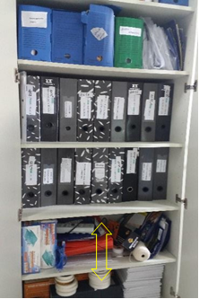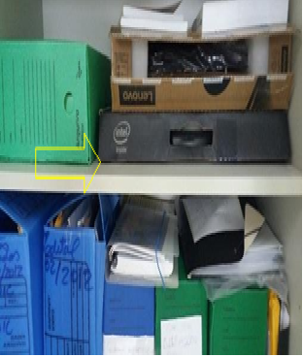
Fonte: autoras, 2018 Fonte: autoras, 2018

Durante o desenvolvimento do trabalho foi percebido uma preocupação com a organização do espaço, porém pouco entendimento com relação aos procedimentos arquivísticos, o que inclui avaliar, classificar, ordenar, arquivar e manter arquivado toda documentação existente.
Após a atuação e aplicação dos procedimentos arquivísticos de acordo com o Manual para Organização dos Arquivos Setoriais e os instrumentos de gestão: Plano de Classificação e Tabela de Temporalidade atividade meio e fim, o arquivo setorial da PROPEX encontra-se organizados e de fácil localização. As atividades desenvolvidas com a finalidade de alcançar a organização e os acesso foram:
a) higienização do documento, método para a eliminação das sujidades encontrada nos documentos e dos agentes agressores, são eles: clipes oxidados ou não, grampos metálicos, os itens generalizados utilizados como marcadores de páginas, dejetos de inseto, poeiras e, todos os elementos apócrifos à estrutura dos documentos. Procedimento realizado em toda documentação.
b) Classificação dos documentos: após a separação dos documentos de acordo com espécie e o tipo, realizou-se análise identificando o assunto principal e secundário do documento, nesse momento ponderou-se se tratava de documentos relacionados a atividades meio ou fim da instituição. Posteriormente, localizou-se o assunto no Código de Classificação e Tabela Básica de Temporalidade e Destinação de Documentos de Arquivo Relativos às Atividades-Meio da Administração Pública e o Código de Classificação, após a localização identificou-se na primeira folha do documento o código correspondente ao assunto.
c) Ordenação os documentos: Foi realizado um método de arquivamento cumprindo o código de classificação de documentos relativos às atividades - fim, seguindo o preenchimento de uma etiqueta com as seguintes informações: número da caixa, setor, assunto/ ano que a documentação foi produzida assim, observando às tipologias e espécie documental encontradas no arquivo da Propex para melhor acomodar os documentos e agilizar a localização, desta forma foi feito as seguintes operações: análise, identificação e classificação da documentação;
d) Acondicionamento dos documentos. Os documentos foram acondicionados em caixas-arquivo tamanho 0,14m de largura por 0,27m de altura e 0,39m de comprimento (padrão) na cor azul. Identificadas a etiqueta padrão, instituída pela Portaria IFS nº 2090 de 29 de julho de 2015 - Procedimentos para Transferência de Documentos para os Arquivos Centrais. A etiqueta possui como itens de identificação o nome do fundo, o setor, o assunto com seu respectivo código de classificação, o conteúdo, a data de produção, a descrição dos documentos, o prazo de guarda e destinação final e o no sequencial da caixa, Identificação do conteúdo da caixa.
e) Elaboração da Listagem de localização de documento: Após a atividade de organização foi registrado no suporte tecnológico a Listagem de Localização de Documento (planilha excel), contendo 11 (onze) campos a serem preenchidos com os seguintes campos: fundo, instituição a que pertence essa documentação, unidade detentora, espécie, número do documento, interessado, CPF/CNPJ, assunto, código de classificação, data da produção documental, caixa em que a documentação é arquivada e um campo de observação, essa ferramenta foi desenvolvida pela Coordenação Geral de Protocolo e Arquivo (CGPA) para a facilitar e viabilizar localização dos documentos dos arquivos setoriais. Este trabalho ampliou e facilitou o acesso às informações do setor, uma vez que disponibilizada na rede institucional servirá para a busca de informações tratadas e organizadas.

Figura 5: Caixas de Projetos de Pesquisa Figura 6: Caixas de Processos
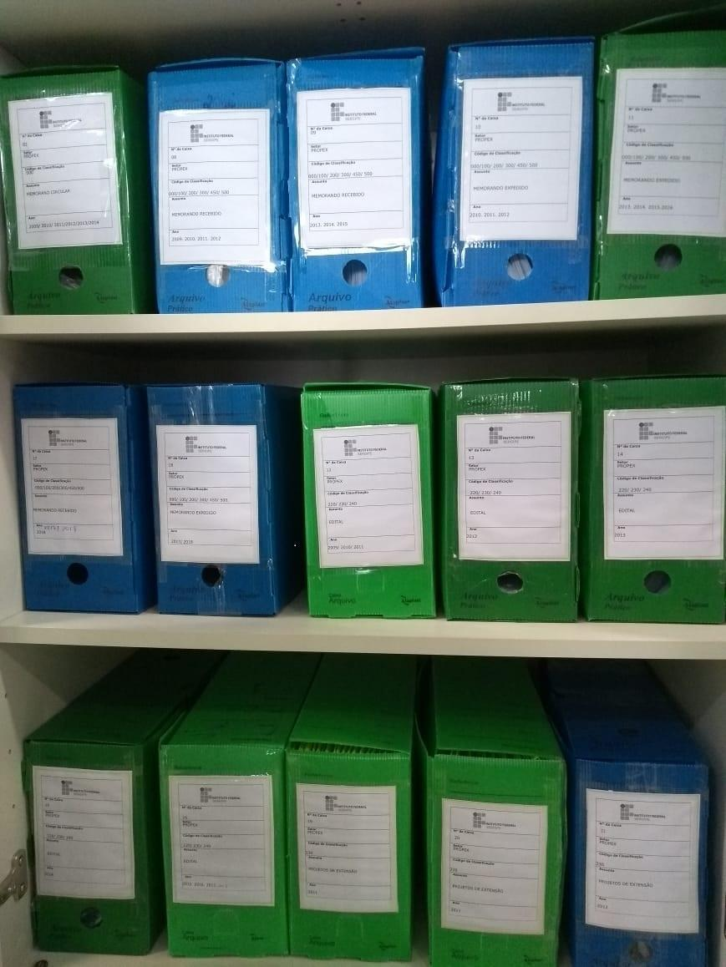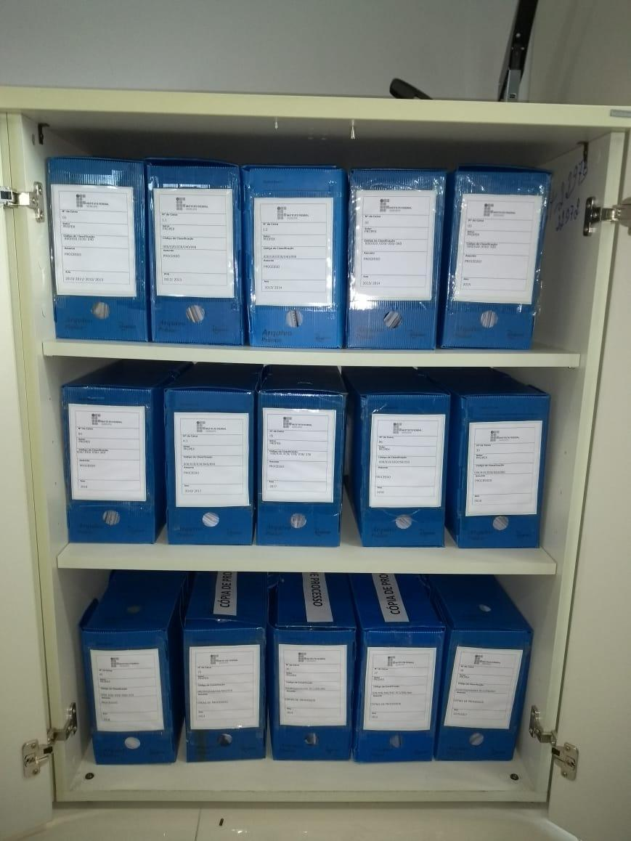
Fonte: autoras, 2018 Fonte: autoras 2018

Como pode ser visto nas imagens acima, o diagnóstico foi instrumento para a organização do acervo da PROPEX. Dessa forma, a coleta de informações e análise dos dados, através de um diagnóstico possibilitou o levantamento da massa documental armazenada no arquivo setorial da PROPEX. Com isso, houve o gerenciamento dos problemas diagnosticados resultando positivamente organização e localização dos documentos, bem como a definição da classificação documental por meio e destinação final dos documentos.

6 CONSIDERAÇÕES

Na busca de revelar fatos e atingir os objetivos deste artigo, através das respostas para questões pertinentes à aplicabilidade de um diagnóstico, referente a gestão documental. A pesquisa realizada na Pró-Reitoria de Pesquisa e Extensão (PROPEX), possibilitou diagnosticar o arquivo setorial do setor, dando evidência que a organização e aplicabilidade da gestão documental fomenta o acesso à informação e auxilia na tomada de decisão estratégicas.
A implantação da gestão documental perpassa pela necessidade de uma política de conscientização por parte dos servidores para que possam compreender organização dos documentos corresponde a processos que objetivam a busca e o acesso da informação. A organização proporciona resultado eficazes, pertinentes a localização dos documentos desejados e consequentemente o acesso.
Nota-se que com a utilização do diagnóstico possibilitou o mapear a histórico do setor e da massa documental produzida e recebida. Após a detecção da situacional do arquivo realizou-se a organização estruturada da documentação viabilizando o acesso a informação para uso posterior. Organizar e viabilizar a recuperação das informações é uma atividade que demanda tempo e ferramentas que possibilitem racionalização e controle da produção documental, com o objetivo de tencionar a disponibilização da informação tratada e organizada na fundamentação das decisões.
A definição de gestão é clara quando a destaca como um processo técnico relacionado à produção, circulação, utilização, análise e guarda levando em consideração o ciclo de vida documental (Bellotto, 2006). Sendo assim, as etapas não devem ser desconsideradas, para que todo o processo seja satisfatoriamente compreendido.
É notável que algumas práticas devem ser reconsideradas pelos gestores da PROPEX, entre elas: a retiradas desnecessárias de cópias de documentação, o que ocasiona gastos desnecessários para a instituição, além do de papel gerando uma ocupação do espaço físico; e a conscientização de que todos são responsáveis pela aplicação das técnicas arquivísticos para salvaguardar a documentação. Fica evidente que aplicação dos procedimentos da gestão documental no arquivo setorial é de súbita importância para a análise, avaliação e seleção dos documentos que ainda possuem valores legais, administrativos, fiscais ou histórico e serão salvaguardados nos arquivos intermediário e permanente.
Apresentar o diagnóstico como primeira ferramenta para a organização da informação foi fundamental para alcançar o resultado pois diante sua complexidade da implantação procedimentos e realização das atividades arquivística dentro de uma unidade de informação arquivo preenche lacunas de ordem relacionada a acesso e sistematização das informações organizacionais.
Após a realização dos processos arquivísticos foi possível a melhora da redistribuição da documentação no espaço dos armários, consequentemente, a redução dos custos e da poluição visual do setor. Assim, a elaboração da planilha de localização dos documentos possibilitou a disponibilização de uma base de dados com o propósito de orientar e direcionar os servidores acerca da localização e acesso da informação.
Conclui que o objetivo testifica o diagnóstico setorial como um condutor que possibilita a organização e padronização dos documentos contribuindo de forma positiva para a gestão documental, uma necessidade essencial dentro de uma organização com a aplicação de técnicas adequadas gerando a disseminação e compartilhamento das informações em tempo hábil com o intuito de preservar a memória da instituição.
Por se tratar de um curto tempo de trabalho, e levando em consideração que existe muito a se realizar a fim de atingir todo o processo de organização da informação no arquivo setorial da PROPEX, este artigo deixa lacunas para futuras pesquisa, pois a realização deste trabalho, é gerador de conhecimento e experiência vivenciada, contribuindo para a evolução intelectual e profissional dos pesquisadores.

REFERÊNCIAS
BRASIL. Tribunal Superior Eleitoral. Secretaria de Gestão da Informação. Acervo arquivístico: diagnóstico 2008. Brasília: TSE, 2009. Disponível em: http://www.tse.jus.br/hotsites/catalogo-publicacoes/pdf/acervo_arquivistico/Diagnostico_do_acervo_arquivistico.pdf. Acesso em: 19 nov. 2018.
BELLOTTO, H. L. Arquivos permanentes: tratamento documental. 4. Ed. Rio de Janeiro: FGV, p. 35-43, 2006.
CALDERON, W. R. O arquivo e a informação arquivística: da literatura científica à prática pedagógica no Brasil. São Paulo: Cultura Acadêmica, 2013.
CALDERON, W. R; CORNELSEN, J. M; PAVEZI, N.; LOPES, M. A. O processo de gestão documental e da informação arquivística no ambiente universitário. Ciência da Informação , Brasília, v.33, n.3, p.97-104, set./ dez.2004,
FARIAS, M. S.; Gestão por Competência: competências como fonte de valor para o indivíduo e a organização. Disponível em: https://www.webartigos.com/artigos/gestao-por-competencia-competencias-como-fonte-de-valor-para-o-individuo-e-a-organizacao/106089. Acesso em: 05 dez. 2018.
FEITOSA, R. A. B; ALMEIDA, S. S; LIMA, E. S. Diagnóstico arquivístico como instrumento à proposta de uma política de gestão de documentos: um relato de experiência no SEBRAE/PB1, Archeion Online, João Pessoa, v.5, Número Especial, p.66-83, jul. / dez. 2017. Disponível em: http://www.periodicos.ufpb.br/ojs/index.php/archeion/article/view/36267. Acesso em: 29 nov. 2018.
FERREIRA, L. C; MELO, D. G. P. Diagnóstico de arquivos: Instrumentos de ação efetiva na Gestão Documental. In: I Fórum Internacional de Arquivologia: João Pessoa: 2008.
FLEURY, M. T. L.; FLEURY, A. Construindo o conceito de competência. Revista administracao Contemporanea, Curitiba , v.5 n.. spe. 2001. On-line ISSN 1982-7849. Disponível em: http://www.scielo.br/scielo.php?script=sci_arttext&pid=S1415-65552001000500010&lng=pt&tlng=pt. Acesso em: 05 dez. 2018.
GADELHA, A. S. O diagnóstico em arquivos e sua relação com a gestão de documentos no setor público. AGCRJ revista. n.13, 2017, p.395-418. Disponível em: http://wpro.rio.rj.gov.br/revistaagcrj/wp-content/uploads/2018/02/AGCRJ_revista_180201-1-69-92.pdf. Acesso em: 30 nov. 2018.
GIL, A. C. Métodos e técnicas de pesquisa social. 6.ed. São Paulo: Atlas, 2008.
JARDIM, J. M. A implantação da lei de acesso à informação pública e a gestão da informação arquivística governamental. Liinc em Revista, Rio de Janeiro, v.9, n.2, p. 383-405, nov. 2013. Disponível em: http://www.ibict.br/liinc. Acesso em: 06 dez. 2018.
PAES, Marilena Leite. Arquivo: teoria e prática. 3. ed. rev. e ampl. Rio de Janeiro, RJ: FGV, 2004. 225 p. ISBN 852250220X.
RONCAGLIO, C; SZVARÇA, D. R.; BOJANOSKI, S. F. Arquivos, gestão de documentos e informação. Encontros Bibli: Revista Eletrônica de Biblioteconomia e Ciência da Informação, Florianópolis, n. esp., p. 1-13, 2. sem. 2004. Disponível em: https://periodicos.ufsc.br/index.php/eb/article/view/1518-924.2004v9nesp2p1/5486. Acesso em: 21 nov. 2018.
RODRIGUES, Auro de Jesus. Metodologia científica. 4. ed. Aracaju: UNIT, 2011.
SANTOS, Fernando Augusto Soares. Proposta de intervenção para o arquivo da Escola Municipal Jaidê Rodrigues de Menezes no município de Bayeux – PB. Orientador: Rosa Zuleide Lima de Brito. 2015. 41f. Trabalho de Conclusão de Curso (Graduação em Arquivologia) - Universidade Federal da Paraíba, João Pessoa, 2015. Disponível em: http://www.ccsa.ufpb.br/arqv/contents/paginas/2015-2. Acesso em: 19 nov. 2018.
SCHELLENBERG, T. R. Arquivos modernos: princípios e técnicas. 6. ed. Rio de Janeiro, RJ: Fundação Getúlio Vargas, 2008. 386 p. ISBN 8522503745.
SCHMIDT, Luciana; MATIAS, Márcio. Tabela de temporalidade para arquivo pessoal: uma proposta. Revista ACB: Biblioteconomia em Santa Catarina, Florianópolis, v. 21, n. 3, p. 960-972, ago. /nov., 2016.
SILVA, Simone Francisco da. Diagnóstico Arquivístico: incursões teórico- metodológica. Orientador: Bernardina Maria Juvenal Freire de Oliveira. 2015. 25f. Artigo de Conclusão de Curso (Graduação em Arquivologia) - Universidade Federal da Paraíba, João Pessoa, 2014. Disponível em: www.ccsa.ufpb.br/arqv/contents/documentos/089SimoneFranciscodaSilva.pdf. Acesso em: 27 nov. 2018.
VALENTIM. M. L.P; JORGE. C.F.B; SORIA. M.G. C. Contribuição da Competência em Informação para os processos de Gestão da Informação e do Conhecimento. Revista da Faculdade de Biblioteconomia e Comunicação da UFRGS v. 20, n.2 – jul. /dez. 2014. Disponível em: https://seer.ufrgs.br/index.php/EmQuestao/article/view/48642/32122. Acesso em: 27 nov. 2018.
VALENTINI, R. Arquivologia para concurso. 2. ed. Rio de Janeiro, RJ: Elsevier, 2009.
VENTURA. M. M. Estudo de caso como modalidade de pesquisa. Revista Brasileira de Cardiologia, Rio de Janeiro, v. 20, n. 5, p. 383-386, set./out. 2007. Disponível em: http://www.rbconline.org.br/artigo/o-estudo-de-caso-como-modalidade-de-pesquisa/. Acesso em: 20 nov. 2018.

ARCHIVISTIC DIAGNOSIS: A REPORT OF EXPERIENCE IN THE PROPEX OF THE SERGIPE FEDERAL INSTITUTE (IFS)

Abstract: This article aims to highlight the creation and use of a diagnosis that enables the collection and standardization of procedures regarding the documentation produced and / or received, following the archival policies in order to apply document management within the PROPEX institution. The methodology used was the bibliographic review when the existing literature corroborates the current facts clarifying research points, and the case study was the support for the deeper and more detailed research results. The analysis highlights a reality that involves many institutions, reducing the bureaucracy of processes that imply access to information and organizing their collection is an existing gap, one way out is the search for solutions in order to improve the physical space and make the information available at the moment of the process. search. Thus, the collected data became a starting point for the application of document management that aims at the organization and standardization of sectorial documents through archivist techniques in order to give access to institutional information in a coherent and organized manner. It concludes that the objective testifies to the sectorial diagnosis as a vector that enables the organization and standardization of documents, contributing positively to document management.

Keywords: Archival diagnosis. Document management. Sectorial archive.

Originais recebidos em: 04/06/2019
Aceito para publicação em: 02/10/2019
Publicado em: 31/12/2019

Informações disponíveis no site da PROPEX: http://www.ifs.edu.br/propex/index.php/apresentacao
Informações disponíveis no site da PROPEX: http://www.ifs.edu.br/propex/index.php/apresentacao

